云南省药品和医用耗材招采管理子系统
注册操作手册

2024年3月
目 录

第1章 操作使用指南 1
1.1 系统注册 1
1.1.1 单位注册 1
1.2 常见问题 4
1.2.1 已在国家网厅注册过账号，是否还需要在云南网厅注册 4

- 操作使用指南
  - 系统注册
    - 单位注册
      - 操作步骤
- 进入云南医保网厅
方式一：使用浏览器打开网址进入：https://ggfw.ynylbz.cn/
方式二：通过云南省医疗保障局官网【政务服务】模块进入：
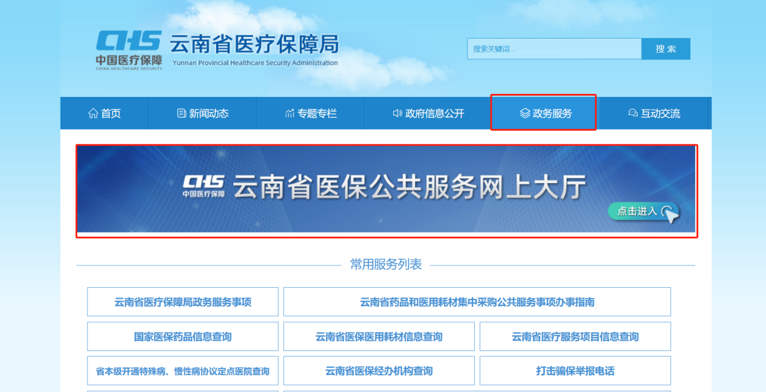
方式三：百度搜索“云南医保网厅”进入，点击官方入口进入
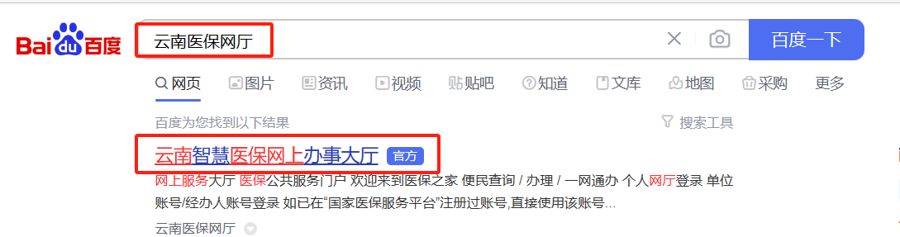
- 进入网厅后，点击界面右上角“注册”-“单位注册”；
注意：已经在国家网厅、云南网厅注册过的用户，无需重复注册，直接登录。
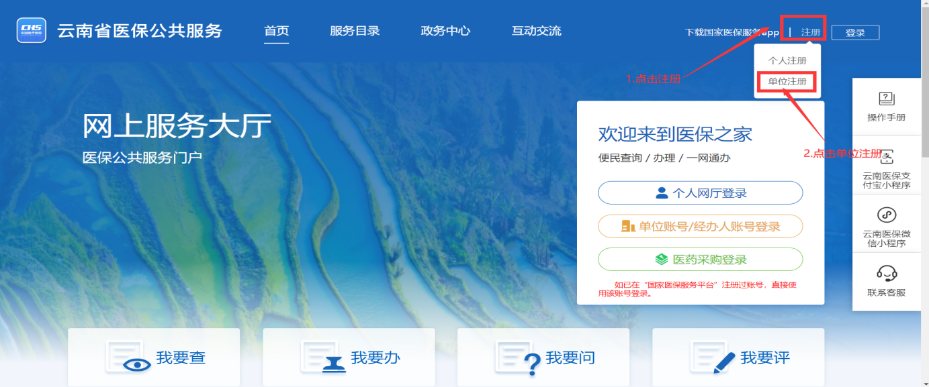
图 1 公共服务门户
- 进入“单位注册”页面，第一步先根据信息提示进行单位信息录入，带*号为必填项；
医疗机构单位网厅注册条件：已在国家动态维护平台申请医疗机构代码，并且正确维护18位统一社会信用代码。
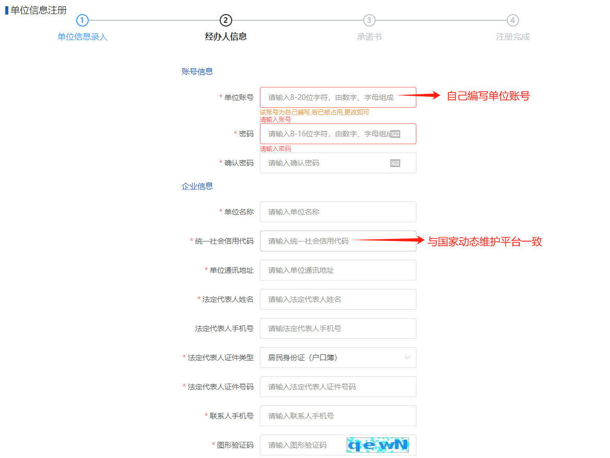

图 2 单位信息录入
- 点击【下一步】，进入经办人信息录入，带*号为必填项，填写完毕点击【下一步】即可注册成功；
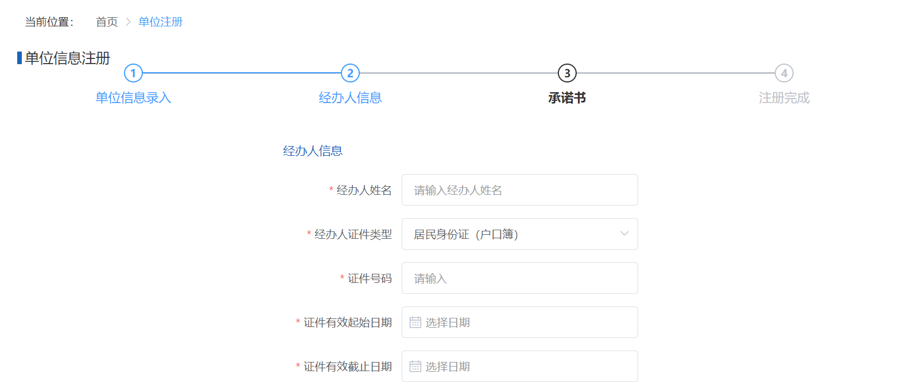
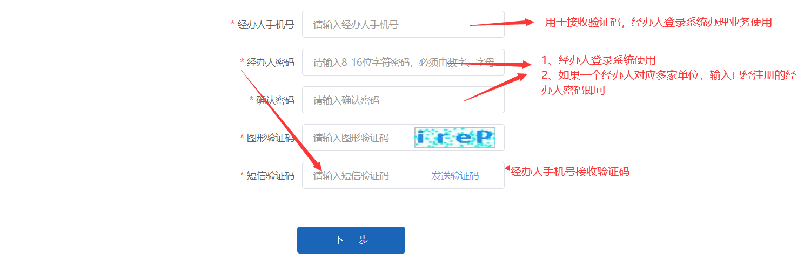
- 点击【下一步】，点击【同意并继续】，注册完成，页面显示【您的单位账号】、【您的经办人账号】。
提示：建议截图或拍照保存
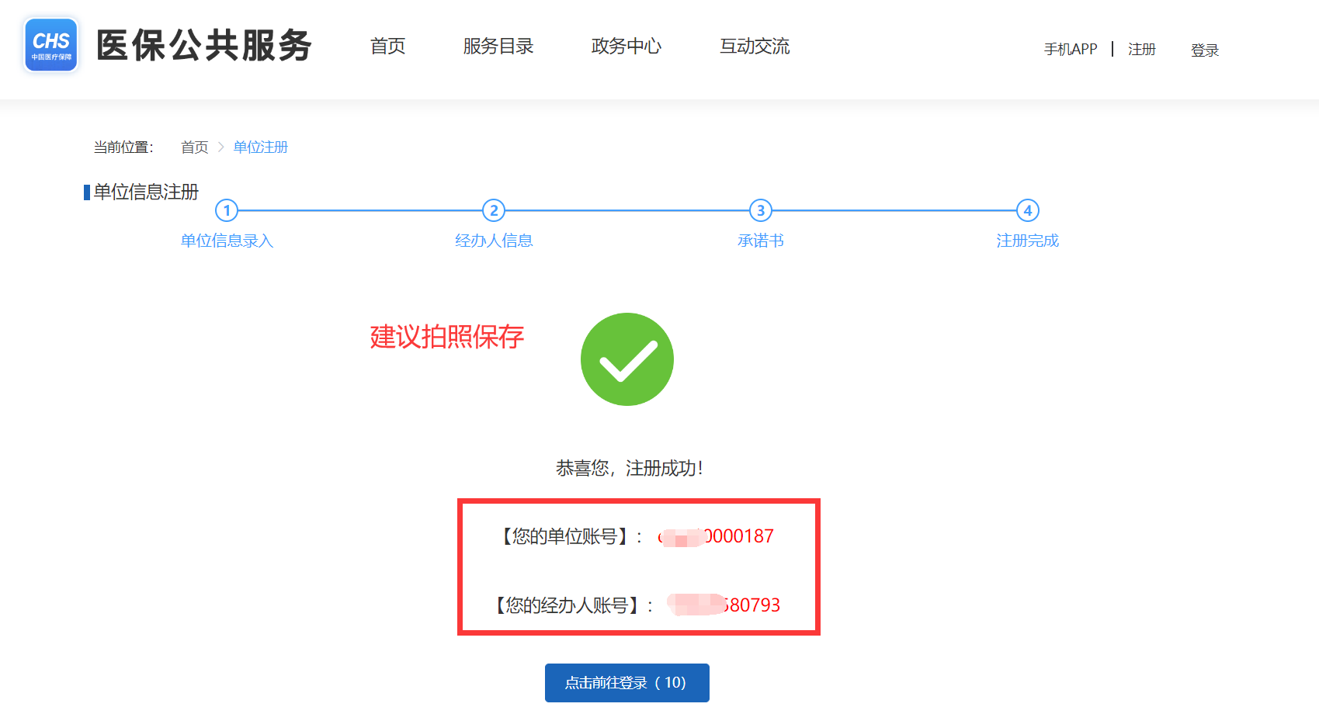
图 3 注册成功
      - 注意事项
- 已经在国家医保服务平台注册过的单位，不用重复注册，直接使用注册账号在云南网厅登录即可。
- 非云南省的机构建议采用国家公服网厅进行注册，可直接使用注册的账号进行登录。
国家公服网址：https://fuwu.nhsa.gov.cn/nationalHallSt/#/unitLogin
  - 常见问题
    - 已在国家网厅注册过账号，是否还需要在云南网厅注册
不需要。直接使用注册时的账号在云南网厅登录，如果忘记密码，须在国家网厅找回密码。
密码找回流程如下：
步骤1：访问国家医保服务平台：
https://fuwu.nhsa.gov.cn/nationalHallSt/#/unitLogin
步骤2：点击【忘记密码】功能，选择【统一社会信用代码】，录入相关信息。
步骤3：点击【下一步】，填写相关信息（经办人手机号填写现在经办人的手机号），点击【立即认证】，完成密码找回。
步骤4：用统一社会信用代码登录国家平台，在【单位管理】查看单位账号，再用单位账号+密码在云南医保平台登录。

